ЕДИНая ГОСУДАРСТВЕННая ИНФОРМАЦИОННая СИСТЕМа В СФЕРЕ ЗДРАВООХРАНЕНИЯ

федеральный регистр медицинских работников

Руководство пользователя Личного кабинета медицинского работника

На 19 листах

2022 год
Аннотация
Настоящее руководство пользователя содержит описание операций, доступных пользователям Федерального регистра медицинских работников с ролью «Медицинский работник».

Содержание
ПЕРЕЧЕНЬ ПРИНЯТЫХ ТЕРМИНОВ И СОКРАЩЕНИЙ 4
1 ВВЕДЕНИЕ 5
1.1 Область применения 5
1.2 Уровень подготовки пользователя 5
1.3 Перечень эксплуатационной документации, с которой необходимо ознакомиться пользователю 5
2 НАЗНАЧЕНИЕ И УСЛОВИЯ ПРИМЕНЕНИЯ 6
2.1 Функция ЛК медицинского работника 6
2.2 Условия, при соблюдении которых обеспечивается применение Подсистемы 6
3 ПОДГОТОВКА К РАБОТЕ 7
3.1 Порядок загрузки данных и программ 7
3.2 Вход в ЛК медицинского работника 7
3.3 Выход из Подсистемы 9
3.4 Порядок проверки работоспособности ЛК медицинского работника 9
3.5 Порядок получения доступа к Подсистеме 9
4 ОПИСАНИЕ ОПЕРАЦИЙ 11
4.1 Работа с заявлением на периодическую аккредитацию специалиста 11
4.1.1 Просмотр заявления 11
4.1.2 Рекомендации по заполнению заявления 14
Приложение 1 Образец заполнения сведений об образовании 18
ИСТОРИЯ ИЗМЕНЕНИЙ ДОКУМЕНТА 19

ПЕРЕЧЕНЬ ПРИНЯТЫХ ТЕРМИНОВ И СОКРАЩЕНИЙ
Сокращение/Термин | Наименование/Определение
ЕПГУ | Единый портал государственных и муниципальных услуг
ИА | Единая система идентификации, аутентификации  и авторизации пользователей единой государственной информационной системы в сфере здравоохранения
ЛК | Личный кабинет
СНИЛС | Страховой номер индивидуального лицевого счёта
ФИО | Фамилия, имя, отчество
ФРМР,  Подсистема | Подсистема «Федеральный регистр медицинских работников» единой государственной информационной системы в сфере здравоохранения

ВВЕДЕНИЕ

Область применения
Федеральный регистр медицинских работников (далее – ФРМР, Подсистема) применяется в Министерстве здравоохранения Российской Федерации, а также в органах государственной власти субъектов Российской Федерации и муниципальных образованиях в качестве инструмента для автоматизированных процессов сбора, обработки и анализа данных с целью осуществления информационно-аналитической поддержки принятия решений в сфере здравоохранения.
ЛК медицинского работника является частью ФРМР и предназначен для
подачи заявления на периодическую аккредитацию специалиста в Федеральный аккредитационный центр.

Уровень подготовки пользователя
При работе с ЛК медицинского работника пользователь должен обладать знаниями предметной области, навыками работы с операционной системой Microsoft Windows
и веб-браузером, а также ознакомиться с настоящим руководством пользователя.

Перечень эксплуатационной документации, с которой необходимо ознакомиться пользователю
Для успешной эксплуатации ЛК медицинского работника пользователю необходимо ознакомиться с настоящим руководством пользователя.

НАЗНАЧЕНИЕ И УСЛОВИЯ ПРИМЕНЕНИЯ

Функция ЛК медицинского работника
ЛК медицинского работника предназначен для автоматизации подачи заявления
на периодическую аккредитацию специалиста.

Условия, при соблюдении которых обеспечивается применение Подсистемы
Для обеспечения применения ЛК медицинского работника необходимо наличие следующих минимальных технических средств:
- центральный процессор с тактовой частотой не ниже 2 ГГц; количество ядер процессора не менее 2;
- оперативная память не менее 4 Гб;
- графическая карта с видеопамятью не менее 512 Мбайт; допускается интегрированная графическая карта аналогичных характеристик;
- жесткий диск с памятью не менее 300 Гб;
- сетевая карта с пропускной способностью 100 Мбит/сек;
- монитор с разрешением не менее 1920х1080;
- доступ в сеть «Интернет» с пропускной способностью не менее 1 Мбит/сек.

ПОДГОТОВКА К РАБОТЕ

Порядок загрузки данных и программ
Для начала работы с ЛК медицинского работника на рабочем месте пользователя должен быть настроен постоянный доступ к сети Интернет и установлен сертификат подсистем и компонентов ЕГИСЗ, выпущенный Национальным удостоверяющим центром.
Инструкция по установке сертификата подсистем и компонентов ЕГИСЗ
и сертификат располагаются по адресу https://portal.egisz.rosminzdrav.ru/news/701
Интерфейс пользователя Подсистемы поддерживает следующий веб-браузер:
- Google Chrome, версия не ниже 89.

Вход в ЛК медицинского работника
Для успешного входа в ЛК медицинского работника необходимо открыть
веб-браузер и в адресной строке ввести http://lkmr.egisz.rosminzdrav.ru/
На экране отобразится страница для входа (Рисунок 1).
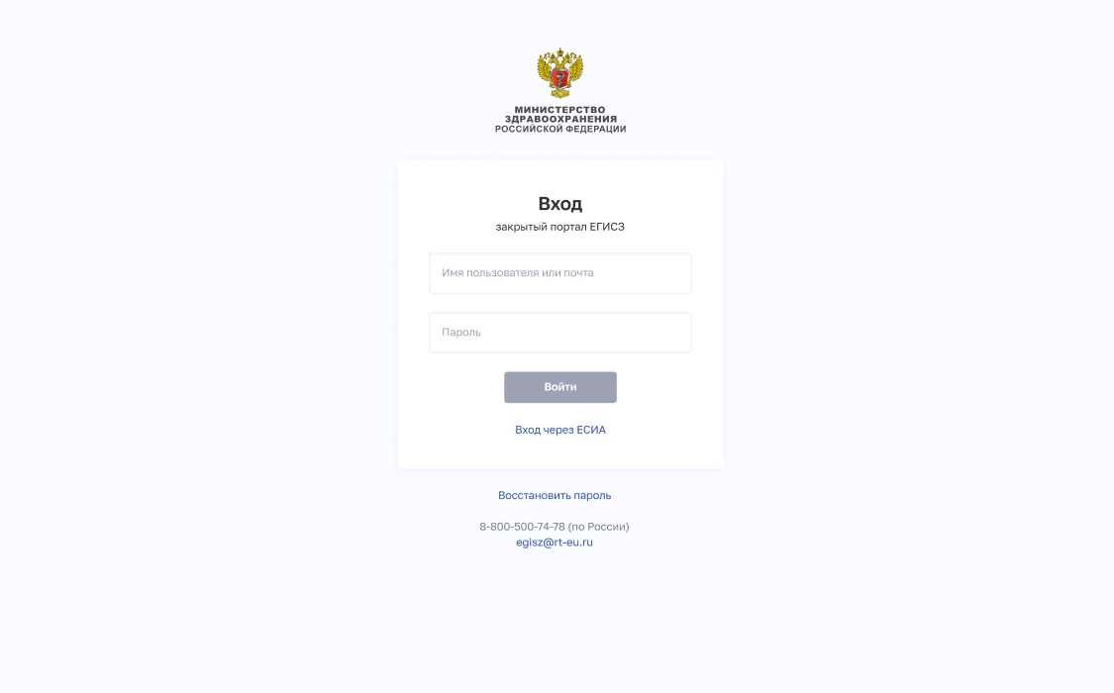
Рисунок 1 – Страница авторизации ИА

На странице авторизации ИА необходимо ввести логин (СНИЛС) и пароль пользователя (пароль соответствует паролю, используемому на ЕПГУ), и нажать на кнопку «Войти». Произойдет переход на страницу ЛК медицинского работника, предназначенную для подачи заявления на периодическую аккредитацию специалиста (Рисунок 2)
или в случае, если пользователь не внесен в ФРМР, на страницу с ошибкой авторизации (Рисунок 3).
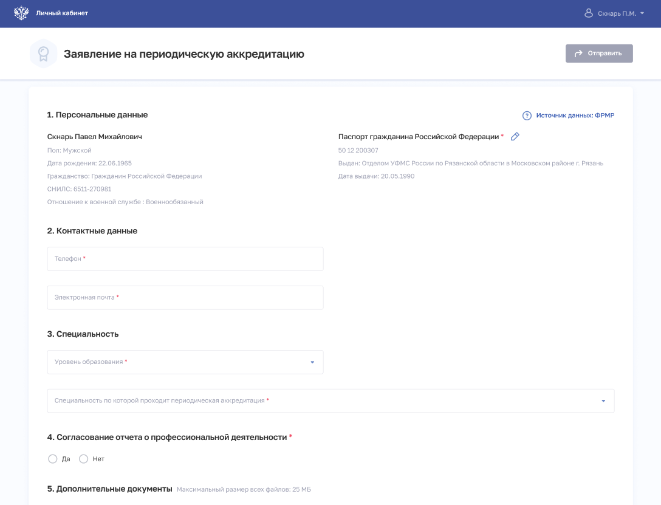
Рисунок 2 – Страница подачи заявления на периодическую аккредитацию специалиста
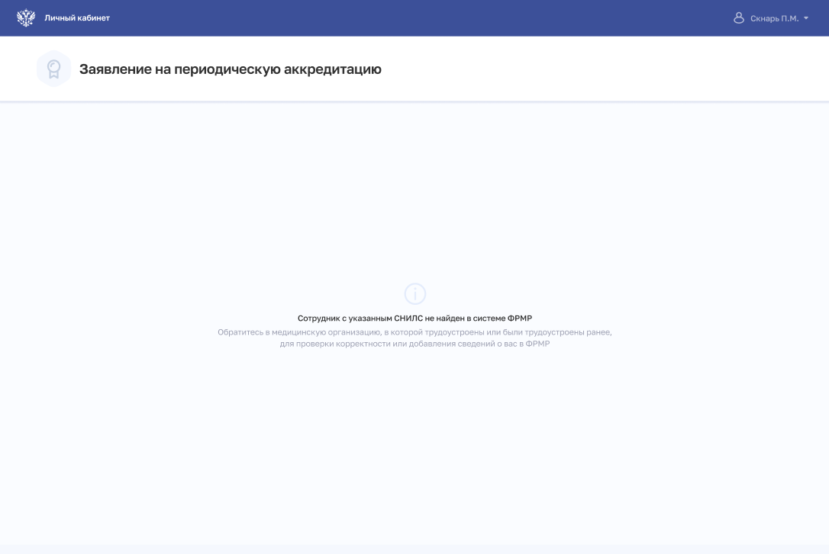
Рисунок 3 – Ошибка авторизации

Выход из Подсистемы
Для корректного выхода из Подсистемы необходимо нажать на кнопку с ФИО пользователя в правом верхнем углу, затем в выпадающем списке выбрать кнопку ; будет осуществлён выход из Подсистемы.

Порядок проверки работоспособности ЛК медицинского работника
Программное обеспечение работоспособно, если в результате действий пользователя, изложенных в пункте «ОПИСАНИЕ ОПЕРАЦИЙ», не возникло ошибок.

Порядок получения доступа к Подсистеме
Медицинскому работнику для получения доступа к ЛК в ФРМР необходимо:
- зарегистрироваться на ЕПГУ по адресу https://www.gosuslugi.ru/ и подтвердить учетную запись до 3-го уровня (Рисунок 4). Инструкция по подтверждению учетной записи на ЕПГУ размещена по адресу https://www.gosuslugi.ru/help/faq/c-1/1
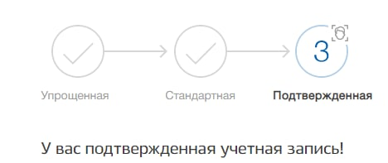
Рисунок 4 – Подтвержденная учетная запись на ЕПГУ

- наличие данных о медицинском работнике в ФРМР. В случае отсутствия сведений в ФРМР Вам необходимо обратиться в организацию, в которую Вы трудоустроены в настоящее время или были трудоустроены ранее, для проверки корректности внесенных данных или добавления сведений о Вас в Подсистему.

ОПИСАНИЕ ОПЕРАЦИЙ

Работа с заявлением на периодическую аккредитацию специалиста

Просмотр заявления
На главной странице ЛК медицинского работника осуществляется подача заявления на периодическую аккредитацию специалиста (Рисунок 5, Рисунок 6 и Рисунок 7). Страница содержит следующие элементы:
- Кнопка отправки заявления (становится активной после заполнения заявления);
- Блок «Персональные данные» (данные заполняются автоматически из Вашей карточки в ФРМР);
- Блок «Документы» (если документ отсутствует или в нем есть ошибка,
Вы можете его отредактировать (Рисунок 6). Обратите внимание, вносимые изменения
не синхронизируются с ФРМР. В случае необходимости внесения изменений в ФРМР
Вам следует обратиться в организацию, в которой Вы трудоустроены или были трудоустроены;
- Блок «Контактные данные» (Вам следует внести личные номер телефона
и адрес электронной почты (e-mail);
- Блок «Специальность» (Вам необходимо выбрать из выпадающего списка наименование специальности, по которой Вы намерены пройти периодическую аттестацию специалиста);
- Блок «Согласование отчета о профессиональной деятельности»;
- Блок «Дополнительные документы» (Вам следует вложить в него документы, необходимые для прохождения периодической аттестации специалиста);
- Блок «Комментарий»;
- Блок «Согласие на обработку персональных данных»;
- Кнопка удаления прикрепленного документа.
*- Красной звёздочкой отмечены поля формы, обязательные для заполнения.
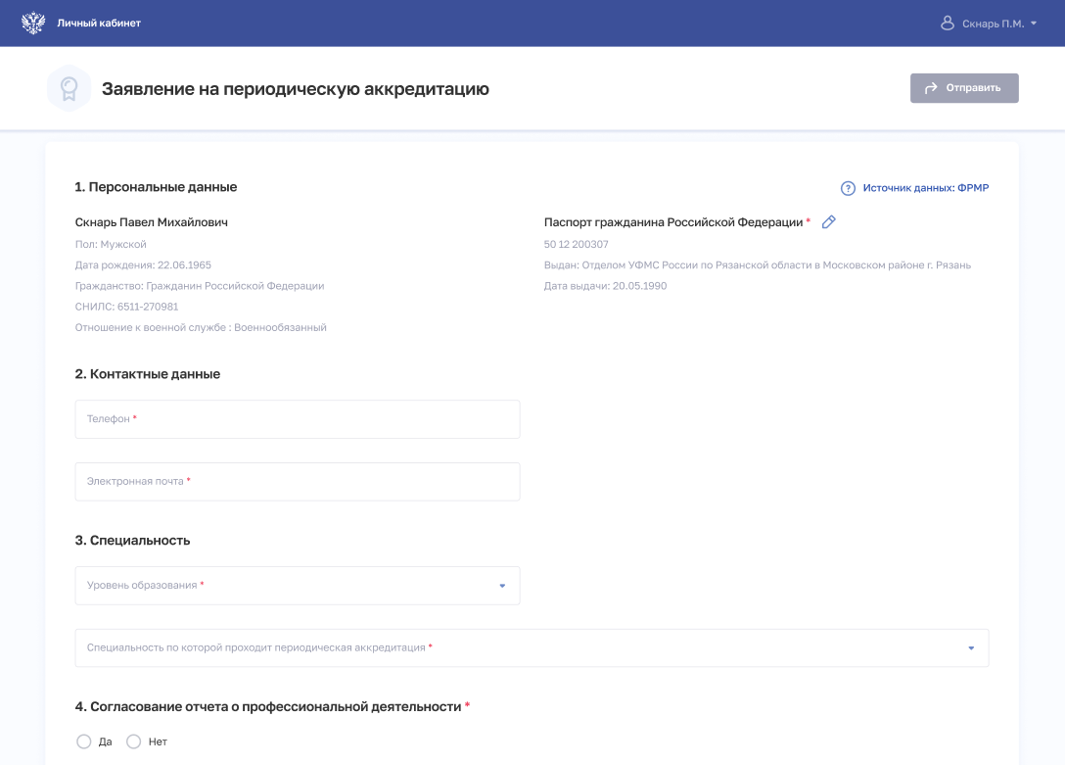
2
1
4
5
6
3
Рисунок 5 – Заявление на периодическую аккредитацию специалиста

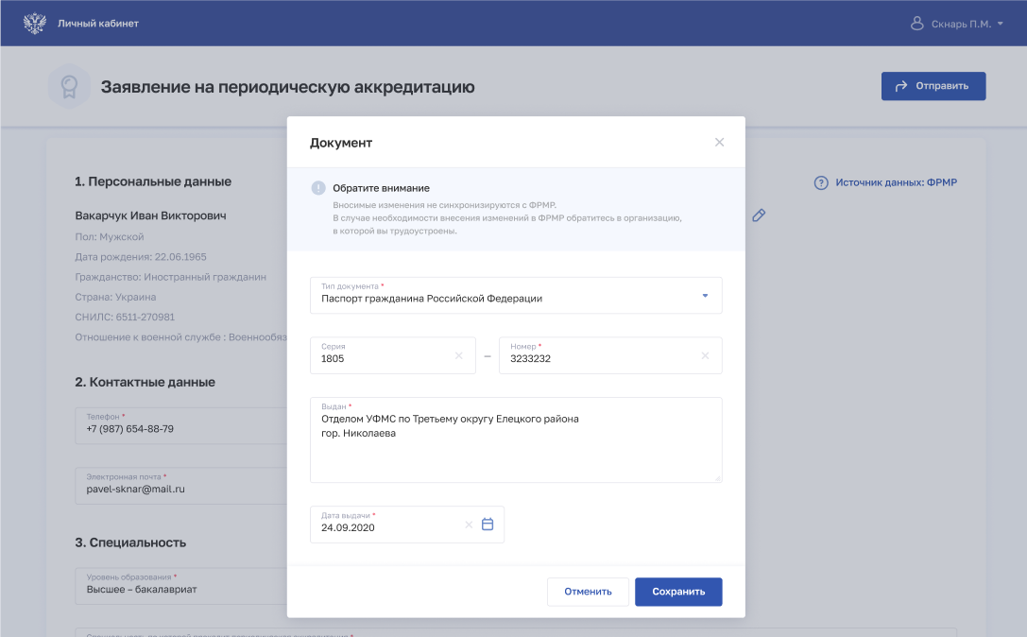
Рисунок 6 – Редактирование блока «Документы»
7
109
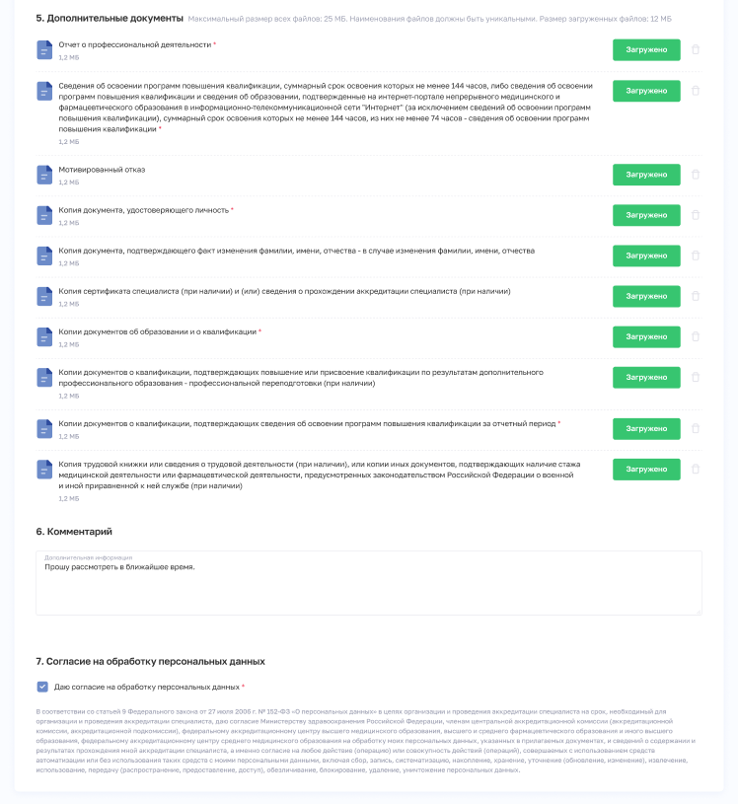
8
9
Рисунок 7 – Заявление на периодическую аккредитацию специалиста

! Проследите, чтобы прикладываемый Вами документ имел формат PDF-файла.
! Проследите, чтобы прикладываемые файлы имели уникальные имена.
! Полный пакет документов должен иметь размер не более 25 Мб.

Рекомендации по заполнению заявления
Рекомендации по заполнению полей заявления на периодическую аккредитацию специалиста содержатся в таблице (Таблица 1).
Рекомендации по прикреплению к заявлению документов изложены в таблице (Таблица 2).
Таблица 1 – Рекомендации по заполнению заявления
Наименование поля | Описание
Уровень образования | Если Вы завершили освоение программы специалитета и не проходили программу интернатуры/ординатуры/профессиональной переподготовки, указывайте значение «Высшее-специалитет».  Если Вы завершили освоение программы интернатуры/ординатуры/профессиональной переподготовки, указывайте значение «Высшее-ординатура (Высшее-интернатура)»
Специальность, по которой проходит периодическая аккредитация специалиста | Следует указать специальность, по которой Вы намерены пройти периодической аккредитацию специалиста
Согласование отчета  о профессиональной деятельности | Значение «Нет» выбирается, если Вы:  - получили мотивированный отказ  в согласовании отчета о профессиональной деятельности, подписанный руководителем организации (уполномоченным заместителем руководителя) и заверенный оттиском печати организации;  - являетесь индивидуальным предпринимателем;  - временно не работаете по специальности,  по которой намерены пройти периодическую аккредитацию специалиста;  - являетесь руководителем медицинской или фармацевтической организации
Таблица 2 – Рекомендации по прикреплению к заявлению документов
Наименование поля документа | Описание
Отчет о профессиональной деятельности | Прикрепите скан-копию отчета о Вашей профессиональной деятельности. Отчет должен содержать следующие сведения:  - краткую характеристику организации,  в которой Вы работаете;  - наименование, основные задачи  и функции структурного подразделения,  в котором Вы осуществляете профессиональную деятельность;  - стаж работы по специальности;  - описание выполняемой работы  в соответствии с трудовой функцией;  - опыт работы, включая анализ профессиональной деятельности  за отчетный период;  - сведения о повышении уровня знаний  и умений, профессиональных навыков  за отчетный период;  - сведения о выполнении функции наставника (при наличии);  - сведения о квалификационной категории, ученой степени (при наличии);  - предложения по совершенствованию профессиональной деятельности.  Обратите внимание, что согласованный руководителем организации (уполномоченным заместителем руководителя) отчет должен заверяться оттиском печати организации.  В случае, если Вы являетесь временно неработающим либо индивидуальным предпринимателем, либо руководителем медицинской или фармацевтической организации, прикрепите к заявлению скан-копию несогласованного отчета о профессиональной деятельности по последнему месту работы
Сведения об освоении программ повышения квалификации, суммарный срок освоения которых не менее 144 часов, либо сведения об освоении программ повышения квалификации и сведения об образовании, подтвержденные на интернет-портале непрерывного медицинского и фармацевтического образования в информационно-телекоммуникационной сети "Интернет" (за исключением сведений об освоении программ повышения квалификации), суммарный срок освоения которых не менее 144 часов, из них не менее 74 часов - сведения об освоении программ повышения квалификации | Укажите сведения об освоении программ повышения квалификации, в том числе сведения об освоении программ повышения квалификации и сведения об образовании, подтвержденные  на интернет-портале непрерывного медицинского и фармацевтического образования  в информационно-телекоммуникационной сети "Интернет" согласно Приложению 1  к настоящему руководству пользователя
Мотивированный отказ | Если для признака согласования отчета  о профессиональной деятельности аккредитуемого Вы указали значение «нет», и Вы не являетесь временно неработающим, индивидуальным предпринимателем, руководителем медицинской/фармацевтической организации, прикрепите скан-копию мотивированного отказа в согласовании отчета о профессиональной деятельности. Обратите внимание, что мотивированный отказ в согласовании отчета  о профессиональной деятельности должен быть подписан руководителем организации (уполномоченным заместителем руководителя)  и заверен оттиском печати организации
Копия документа, удостоверяющего личность | Прикрепите скан-копию документа, удостоверяющего личность:  - паспорт гражданина РФ;  - временное удостоверение личности гражданина РФ;  - паспорт иностранного гражданина;  - иной документ в соответствии  с действующим законодательством России
Копия документа, подтверждающего факт изменения фамилии, имени, отчества (в случае изменения фамилии, имени, отчества) | В случае изменения фамилии, имени, отчества прикрепите скан-копию документа, подтверждающего факт изменения фамилии, имени, отчества (например, свидетельства  о заключении брака, свидетельства  о расторжении брака, свидетельства о перемене имени)
Копия сертификата специалиста (при наличии) и (или) сведения  о прохождении аккредитации специалиста (при наличии) | Прикрепите скан-копию последнего сертификата специалиста или свидетельства об аккредитации специалиста.  Обратите внимание, что завершение срока действия сертификата не должно быть позднее, чем дата подачи заявления минус 2–3 месяца
Копии документов об образовании и о квалификации | Прикрепите скан-копию диплома о высшем образовании/среднем профессиональном образовании (с приложениями).  Если квалификационными требованиями, установленными приказом Минздрава России  от 8 октября 2015 г. № 707н для работы по специальности, по которой Вы намерены пройти периодическую аккредитацию, требуется подготовка в интернатуре/ординатуре, прикрепите скан-копию диплома об окончании интернатуры/ординатуры (с приложениями)
Копии документов о квалификации, подтверждающих повышение или присвоение квалификации по результатам дополнительного профессионального образования - профессиональной переподготовки (при наличии) | Прикрепите скан-копию документа, подтверждающего прохождение профессиональной переподготовки
Копии документов о квалификации, подтверждающих сведения об освоении программ повышения квалификации за отчетный период | Загрузите скан-копии удостоверений  о повышении квалификации, выдаваемых слушателям по окончании циклов повышения квалификации (обязательно 144 часа или  не менее 74 часов суммарно)
Копия трудовой книжки или сведения о трудовой деятельности (при наличии), или копии иных документов, подтверждающих наличие стажа медицинской деятельности или фармацевтической деятельности, предусмотренных законодательством Российской Федерации о военной и иной приравненной к ней службе (при наличии) | Прикрепите скан-копию трудовой книжки или иных документов, подтверждающих наличие  у Вас за последние 5 (пять) лет стажа по специальности, по которой Вы намерены пройти периодическую аккредитацию

Если все поля формы заполнены правильно, необходимые документы подгружены, кнопка «Отправить» станет активной. При нажатии на неё в электронном виде формируется заявление на периодическую аккредитацию специалиста, к заявлению
в архиве прикрепляются загруженные документы и передаются в Федеральный аккредитационный центр (Рисунок 8).

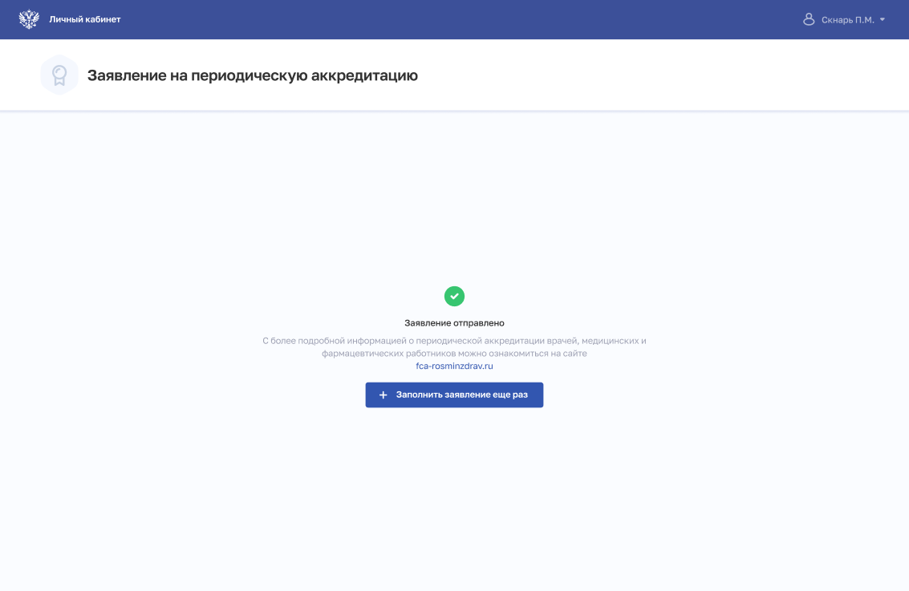
Рисунок 8 – Подтверждение отправления заявления на периодическую аккредитацию специалиста
- Образец заполнения сведений об образовании
- Сведения об освоении программ повышения квалификации

№  п/п | Наименование программы повышения квалификации | Трудоемкость, часы | Реквизиты документа  о квалификации | Период обучения | Полное наименование организации, осуществляющей реализацию образовательной деятельности

2. Сведения об образовании, подтвержденные на интернет-портале непрерывного медицинского и фармацевтического образования
в информационно-телекоммуникационной сети «Интернет» (при наличии)

№ п/п | Наименование | Вид и реквизиты подтверждающего документа

ИСТОРИЯ ИЗМЕНЕНИЙ ДОКУМЕНТА
Дата изменения | Место изменения | Описание изменения
05.04.2022 | Перечень принятых терминов и сокращений | Исключены неиспользующиеся термины  и сокращения
05.04.2022 | Пункт 4.1.1 | Внесены изменения в формулировки
05.04.2022 | Пункт 4.1.2 | 1. Уточнены формулировки в таблице 1 «Рекомендации по заполнению заявления».  2. Из таблицы 1 выделена таблица 2 «Рекомендации по прикреплению к заявлению документов»
05.04.2022 | Приложение 1 | Добавлено Приложение 1 «Образец заполнения сведений об образовании»
25.04.2022 | Пункт 3.1 | Добавлены требование об установке сертификата и ссылка на инструкцию
25.04.2022 | Пункт 4.1.2 | 1. Изменен рисунок 7.  2. В таблице 1 уточнено описание поля «Уровень образования».  3. Из таблицы 2 удалено значение «Страховой номер индивидуального лицевого счета застрахованного лица»

ЛК медицинского работника создается автоматически при внесении данных о нем в ФРМР/Регистр обучающихся

